Tugas 1 Manajemen Web Service
- Aplikasih yang dipilih adalah Zoom Eart
- Layana yang disediakan
- Citra Satelit Live (Real-Time Satellite Images)
- Pembaruan Berkala: Menampilkan gambar bumi yang diperbarui setiap 10 hingga 15 menit menggunakan satelit cuaca (seperti GOES, Himawari, dan Meteosat).
- Mode Siang/Malam: Kita bisa melihat pergerakan bayangan matahari dan pergantian siang-malam di seluruh dunia secara langsung.
- Citra Riwayat (History): Menyediakan arsip foto satelit terdahulu untuk melihat perubahan visual bumi dari waktu ke waktu.
- Pelacakan Cuaca & Badai (Weather & Storm Tracking)
- Peta Badai Hidup: Melacak jalur pergerakan badai tropis, siklon, topan, dan tornado secara real-time.
- Prediksi Jalur: Menampilkan perkiraan arah dan kecepatan visual badai untuk beberapa hari ke depan.
- Radar Hujan: Memantau intensitas curah hujan, badai petir, dan tutupan awan di berbagai wilayah.
- Pemantauan Bencana Alam & Lingkungan
- Deteksi Titik Api (Wildfires): Melacak lokasi kebakaran hutan secara akurat menggunakan data sensor panas dari satelit NASA (MODIS & VIIRS).
- Pelacak Asap: Menampilkan visualisasi arah penyebaran asap akibat kebakaran hutan atau aktivitas vulkanik gunung berapi.
- Lapisan Data Cuaca Global (Weather Layers)
Kita dapat mengaktifkan berbagai lapisan (layers) informasi pada peta untuk melihat data meteorologi seperti:
- Angin: Animasi arah dan kecepatan angin di berbagai ketinggian.
- Suhu: Peta termal yang menunjukkan suhu udara saat ini.
- Kelembapan & Tekanan Udara: Data tingkat kelembapan serta sistem tekanan udara tinggi/rendah.
- Indeks UV: Memantau tingkat radiasi sinar ultraviolet matahari.
- Peta Resolusi Tinggi (High-Resolution Maps)
- Selain citra cuaca yang selalu diperbarui, platform ini menyediakan peta satelit statis dengan resolusi sangat tinggi(diperbarui setiap beberapa bulan/tahun) dari Microsoft Bing dan Apple Maps untuk melihat detail bangunan atau jalan.

- GET: https://eonet.gsfc.nasa.gov/api/v3/events?status=open&limit=3
{
"title": "EONET Events",
"description": "Natural events from EONET.",
"link": "https://eonet.gsfc.nasa.gov/api/v3/events",
"events": [
{
"id": "EONET_24184",
"title": "Cyclone Norbert",
"description": null,
"link": "https://eonet.gsfc.nasa.gov/api/v3/events/EONET_24184",
"closed": null,
"categories": [
{
"id": "severeStorms",
"title": "Severe Storms"
}
],
"sources": [
{
"id": "JTWC",
"url": "https://www.metoc.navy.mil/jtwc/products/ep1426.tcw"
},
{
"id": "NOAA_NHC",
"url": "https://www.nhc.noaa.gov/archive/2026/NORBERT.shtml"
}
- Hasil Identifikasi
- Id merupakan kode unik untuksebuah bencana
- Title merupakan lokasi terjadinya bencana yang berada di samudra pasifik
- SeverStroms merupakan kategori yang digunakan untuk mengambil data bencana khusus untuk Badai
- Geometri merupakan titik kordinat lokasih dan waktu terjadinya bencana yang terus bergerak
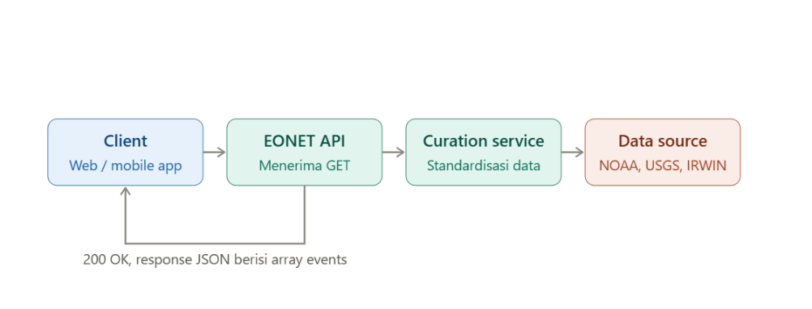

- GET: https://eonet.gsfc.nasa.gov/api/v3/events/EONET_00000000
Hal yang seharusnya diterima client adalah sebuah data bencana dengan kode 00000000, namun kode tersebut tidak ada yang membat server eror 505
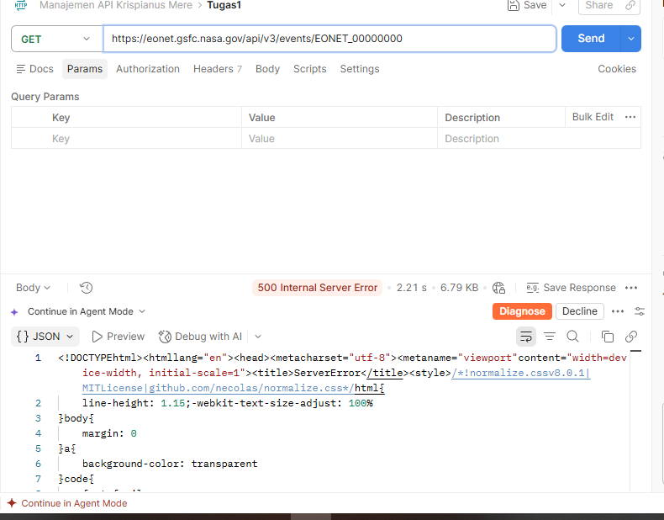

- Nama Proyek

Dashboard Pemantauan Bencana Alam Global — per Negara & per Jenis Bencana

Masalah yang Diselesaikan

Data bencana alam global (kebakaran hutan, badai, gunung berapi, dll.) tersebar di banyak sumber berbeda dan tidak terfilter sesuai kebutuhan spesifik pengguna. NASA EONET sudah mengagregasi datanya, tapi masih dalam bentuk mentah — belum dikelompokkan per negara, dan pengguna harus tahu cara memakai API langsung.

Pengguna
- Individu/relawan yang ingin memantau bencana di negara/wilayah tertentu.
- Organisasi kemanusiaan skala kecil yang butuh gambaran cepat tanpa membuka banyak sumber.
- Mahasiswa/peneliti yang butuh data historis bencana per wilayah untuk analisis.

